**Технически университет – София**



***Факултет***​*: „Компютърни Системи и Технологии“*

***Специалност***​*: „Компютърно и Софтуерно Инженерство“*

**Курсов проект**

по „Програмиране за Мобилни Устойства“

**НА**

Т Е М А

**Приложение за водене на дневник на автомобил**

***И З Р А Б О Т И Л И***

Лоренцо Антонио Екели фак. н. 121220101, 45 група (курсов проект)

Виктор Хазан, фак. н. 121220154, 45 група (курсов проект)

***П Р Е П О Д А В А Т Е Л***

Гл. ас. Невен Николов

**Съдържание**

**Запознаване с приложението (Увод)** **3**

**Анализ на съществуващи разработки** **3**

**Проектиране** **9**

- Кой ще използва продукта? **16**

- Какви данни ще се ползват? **20**

- Как ще бъдат достъпени функционалностите от потребителя? **23**

**Реализация** 23

**Потребителско ръководство (Резултати)** 29

**Заключение** 35

**Литература** 39

**Увод**

Мобилното приложение представлява „дневник“ или водене на записки за автомобилите на даден потребител. Приложението е написано на Java и XML, със множество функционалности, за които ще говорим в тази документация.

В България е задължително собственик на МПС да притежава Гражданска отговорност и Годишен технически преглед. Често това се забравя, поради липсата на подобни приложения, които да напомнят. Целта на нашата апликация е да предотвратява глобите и взимането на книжката, като праща известия за наближаване на изтичащия срок за съответния документ. Развитието на проекта ще стигне дотам, че да ни улесни още повече, като подновяването на тези документи ще става онлайн и няма да се налага потребителите ни да губят ценно време. Нашето приложение предлага възможност за регистрация с имейл верификация, както на български, така и на английски, като езика може да се променя преди да влезеш в профила си и докато си в него. Личните данни на потребителите ни са важни, точно заради това те са строго криптирани. Също така имплементира карта, и ако колата се нуждае от сервиз, ние можем да му препоръчаме най-надеждния и най - близък сервиз.

Скоро смятаме да имплементираме и пращане на код на SMS. В бъдещи версии на апликацията, потребителят ще може да добавя други типове превозни средства. Поддръжката на МПСтата изисква и средства. Потребителят ще може да добавя какъв бюджет има и ще помага с разпределянето му за поддръжка на колите.

**Анализ на съществуващи разработки**

1. Drivvo - Безплатно приложение за лично или фирмено ползване. Позволява пълен контрол върху автомобила ти и разходит покрай него (разход на гориво, поддръжка, смяна на масло и други функции. Позволява записване на автомобили като – коли, мотори, камиони, автобуси.
2. Аutosist – Има платена версия, но масово се ползва безплатно от потребители. Използва карта, чрез която можеш да следиш километри и време за пътувания. Организирано меню за документи и история на всяка една транзакция направена за поддръжка на автомобила.
3. Carfax – Приложение строго ориентирано към намиране на подходящ сервиз за колата ти. Гледайки марката на автомобила и най-близкия сервиз. Няма следене на разхода на гориво, но помни датите, за които е разсрочен преглед или смяна на част от автомобила.

**Проектиране**

Логин, Начална страница, Изход

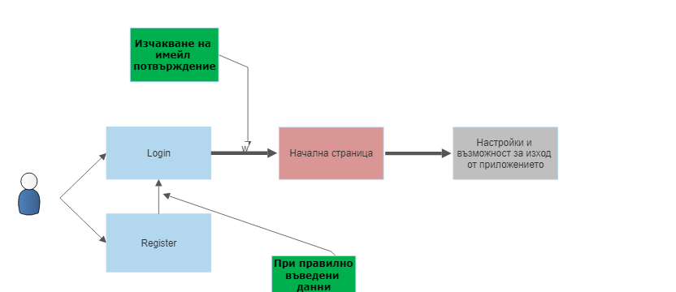

*Начална страница, Navigation Menu, Работа с кола*

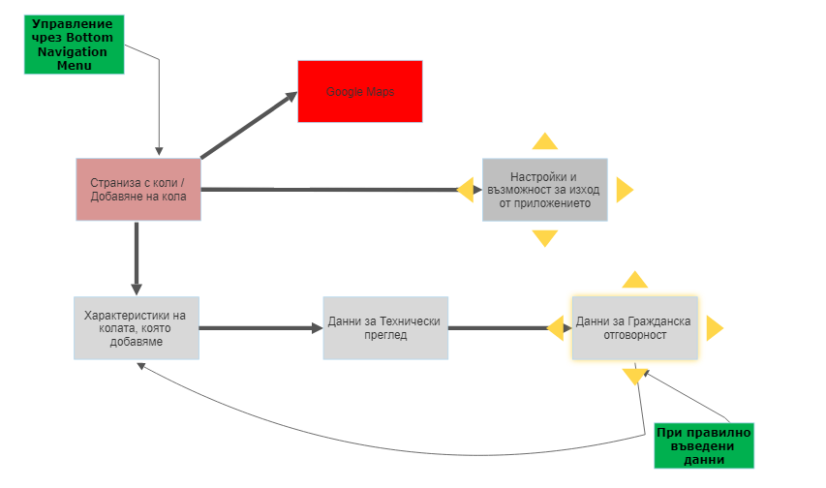

*Цялостно меню на приложението*

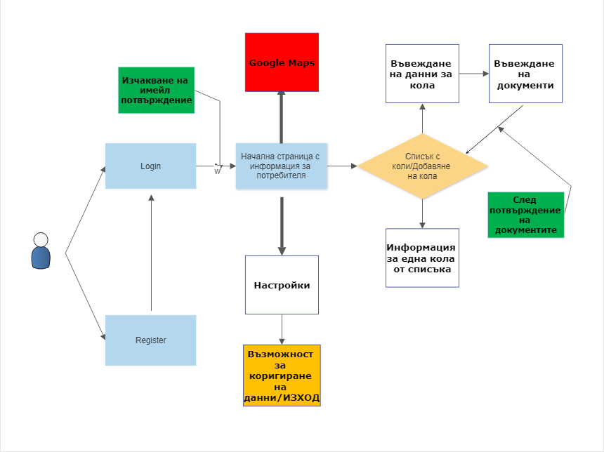

**Кой ще използва продукта?**

Приложението MobilCar е насочено към абсолютно всеки притежаващ превозно средство (не е нужно да е на негово име).

Хора, които обичат шофирането и искат автомобила им да е в изрядно състояние, като подновяват документите си навреме.

Допълнителна опция за ползване на приложението би била, обикновеното добавяне на статистики за колата (разход на гориво, конски сили).

**Какви данни ще се използват?**

Нужната информация, която всеки потребител, ще трябва да въведе е:

1. Еднократно имейл и парола при LOGIN. (Веднъж след потвърждение на имейл, приложението директно ще праща потребителя в началната страница, като винаги може да се LOGOUT от настройките.
2. Еднократно лично име, username, имейл и парола при REGISTER.

Допълнителни данни са за колите, за да произведе списък с коли, които собственика притежава и е въвел, които ще се пазят в хранилище на **Firebase**. Освен това приложението ще съдържа информация за всяка една въведена кола, отделно, в друг прозорец.

**Как ще бъдат достъпвани функционалностите от потребителя?**

Функционалностите на "MobilCar", ще се достъпват чрез графичен потребителски интерфейс, подходящ и лесен за употреба. Интерфейсът ще предоставя достъп до всички функционалности на приложението, включително данните въведени от потребителя, възможност за добавяне на кола и документи към нея с начална дата и дата на изтичане, преглед на списък с въведените коли, Google Maps, промяна на username и парола, както и избор на език между Български и Ангийски.

Приложението покрива всички изисквания откъм графичен дизайн:

* ***цветен фон с контрастиращи бутони***
* ***изображения и шрифтове***
* ***бутони с дребни анимации при натискането им***

**Реализация**

**LoginActivity(Main) : Java**

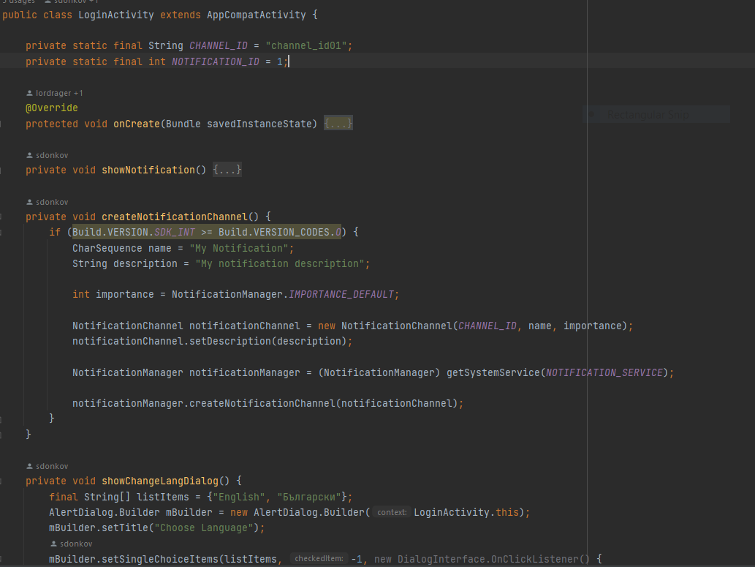

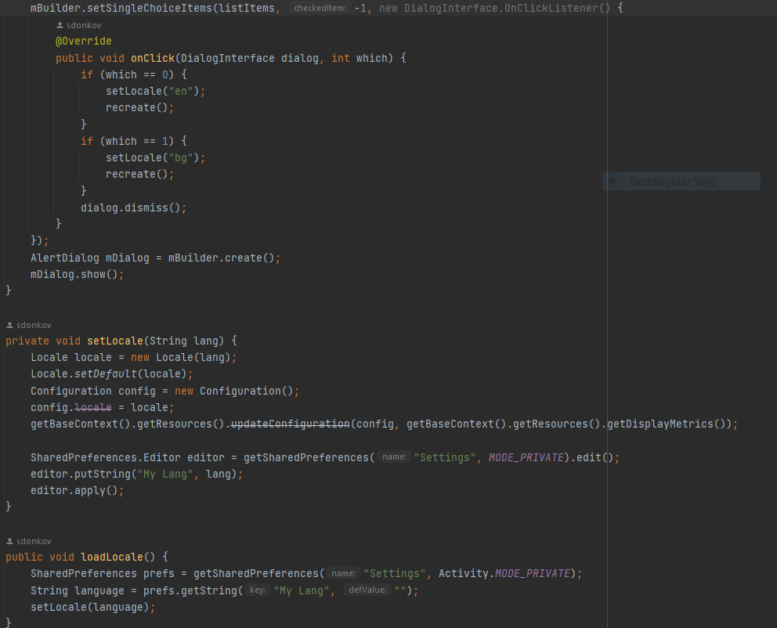

Login Activity е главното Activity в нашето приложение. Позволява на потребителя да напише имейла и паролата си (като може да я скрие). Ако вече се е регистрирал, може да влезе в приложението с бутона Login, ако не, може да натисне бутона Register и да го отведе в Register Activity, за което ще говорим по-късно. Разбира се, тук се намира функционалността за сменяне на език, която става чрез натискане на съответния червен бутон в нашия layout.

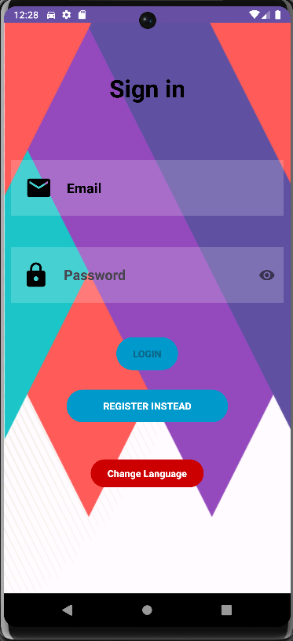

**RegisterActivity : Java**

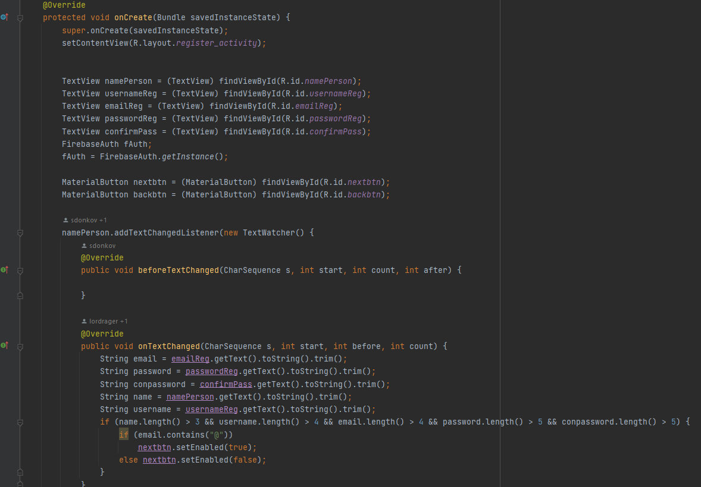

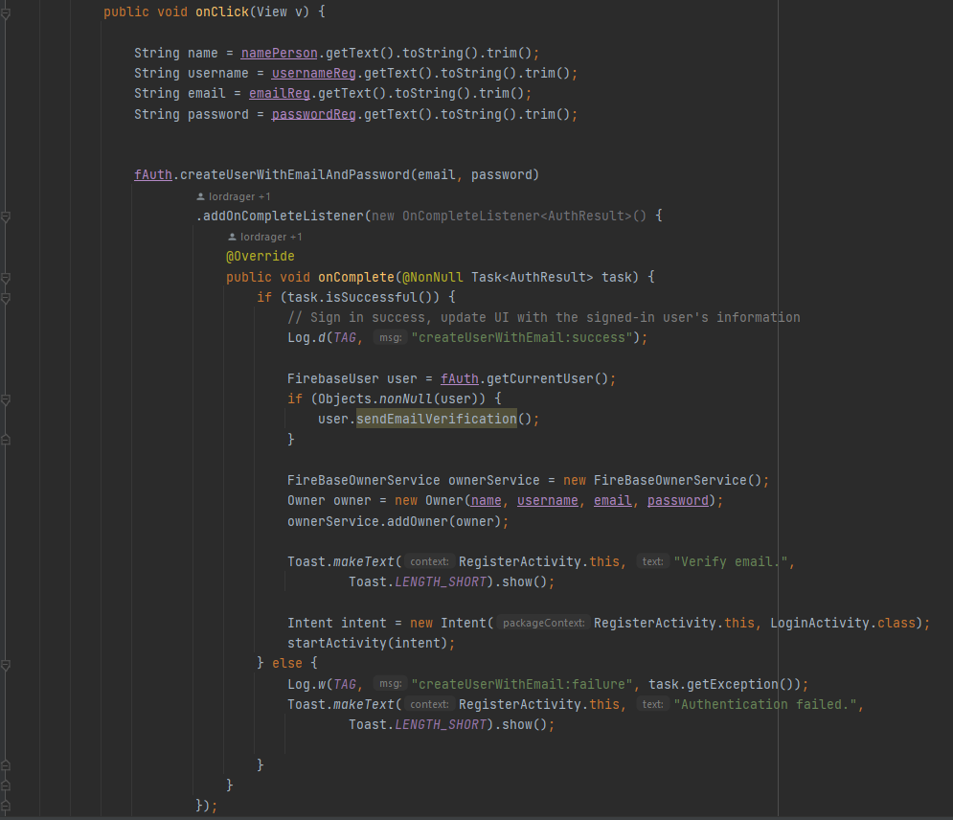

Register Activity е мястото, където потребителя си прави нов акаунт в приложението. Въвежда съответните данни, като добавяме към емайл и парола – лично име и usernamе и потвърждение на паролата. При правилно въведени данни, натиска Register бутона и се връща към Login вече със данните на новосъздадения акаунт.

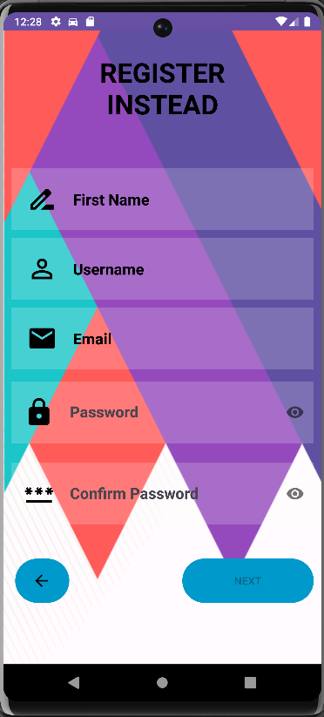

**PersonInfoMainPageActivity : Java**

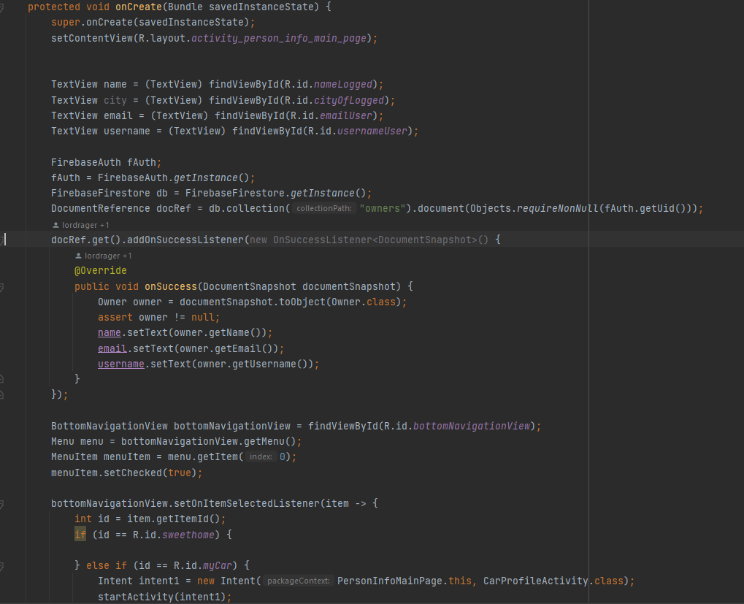

Това е началната страница на приложението, като тя представлява информацията за акаунта, с който потребителя се е логнал. Има и ново поле Location, което представлява един EditText, който може да се смени по всяко време, зависимост къде се намира потребителя.

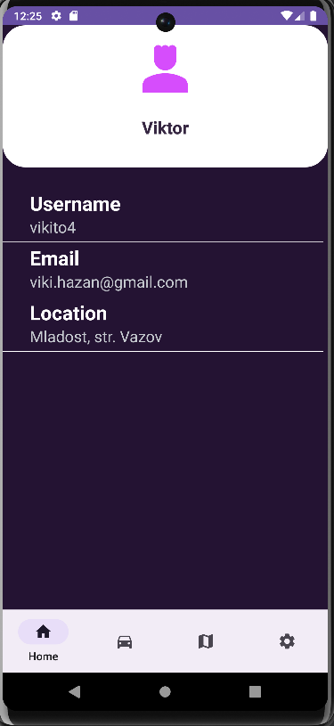

**CarProfileActivity : Java**

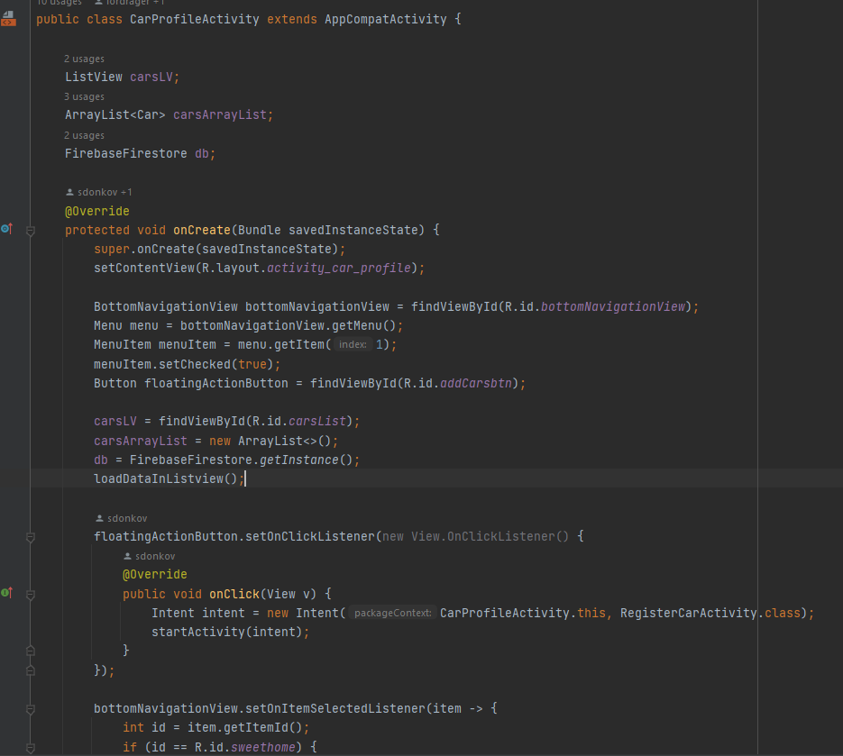

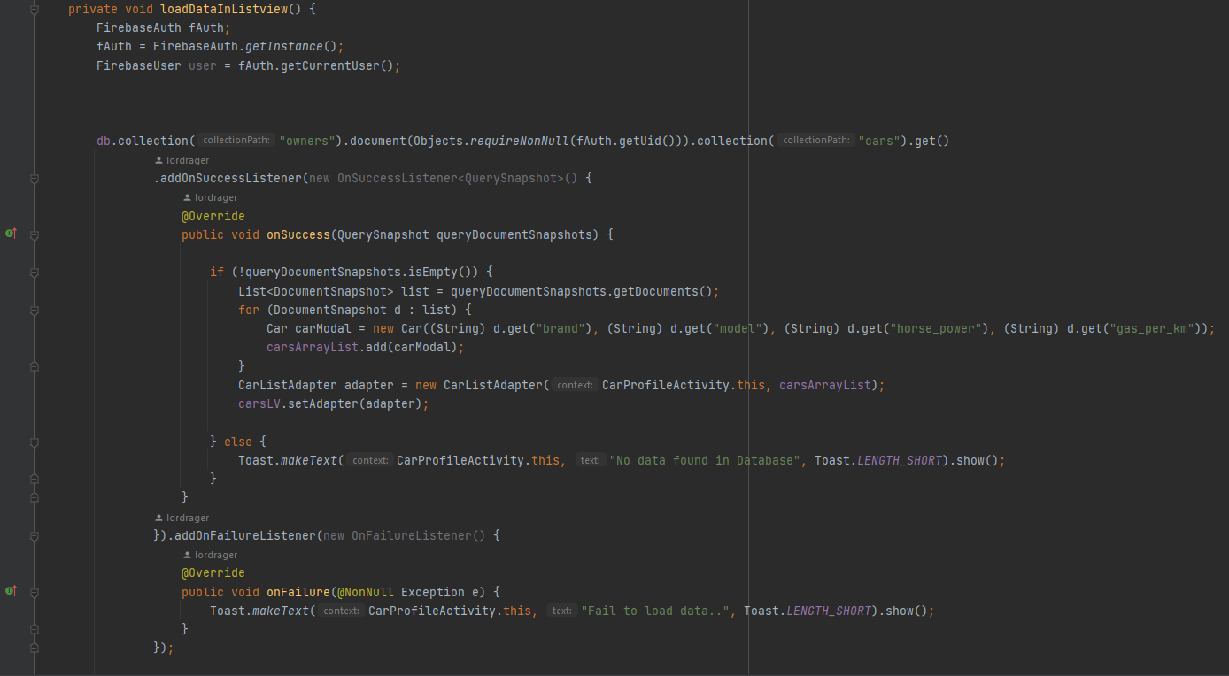

CarProfile, както следва, е мястото където се складират всички въведени коли, под формата на лист. Която кола се натисне, излиза нов екран, изпълнен със съответните статистики на автомобила. Добавянето на кола става, чрез натискането на бутона Add Car, който ни отвежда към полето за създаване на нова кола. От там можем да потвърдим новата кола или директно да отидем към добавянето на документи за нея, но за това по надолу в документацията.

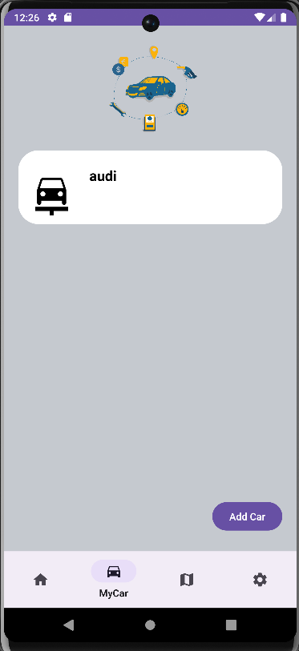

**RegisterCarActivity : Java**

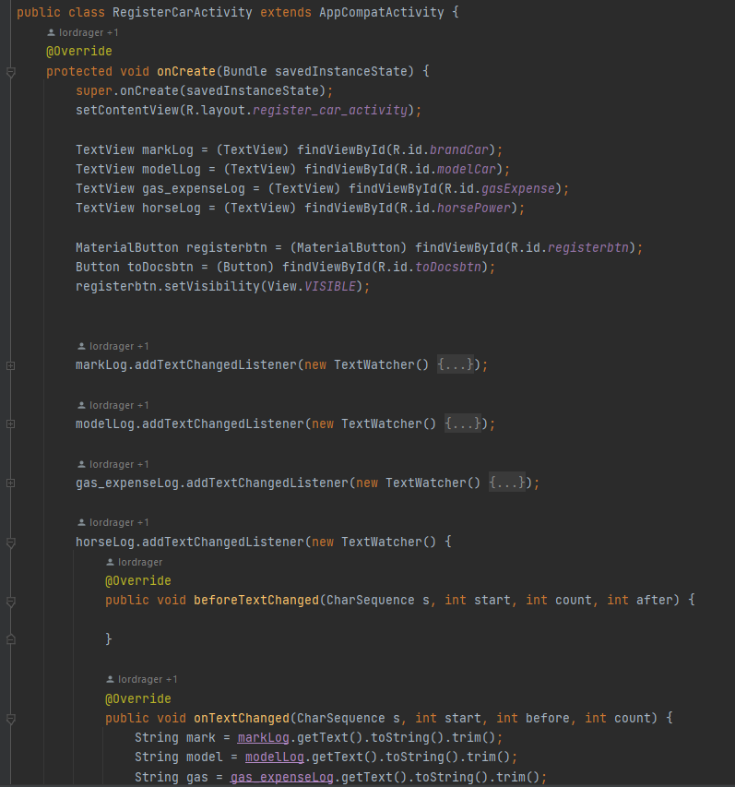



На този екран изполваме функционалността за регистриране на нова кола. След като въведем нужните данни (марка, модел, разход на гориво, конски сили), можем да я оставим или да продължим към документите (Гражданска Отговорност и Технически Преглед).

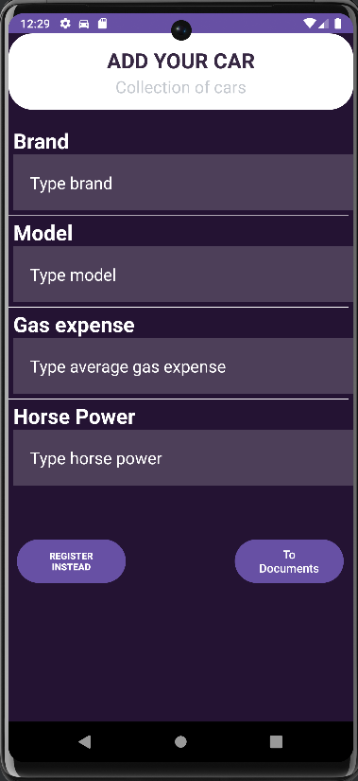

**TechReviewActivity и LiabilityInsuranceActivity : Java**

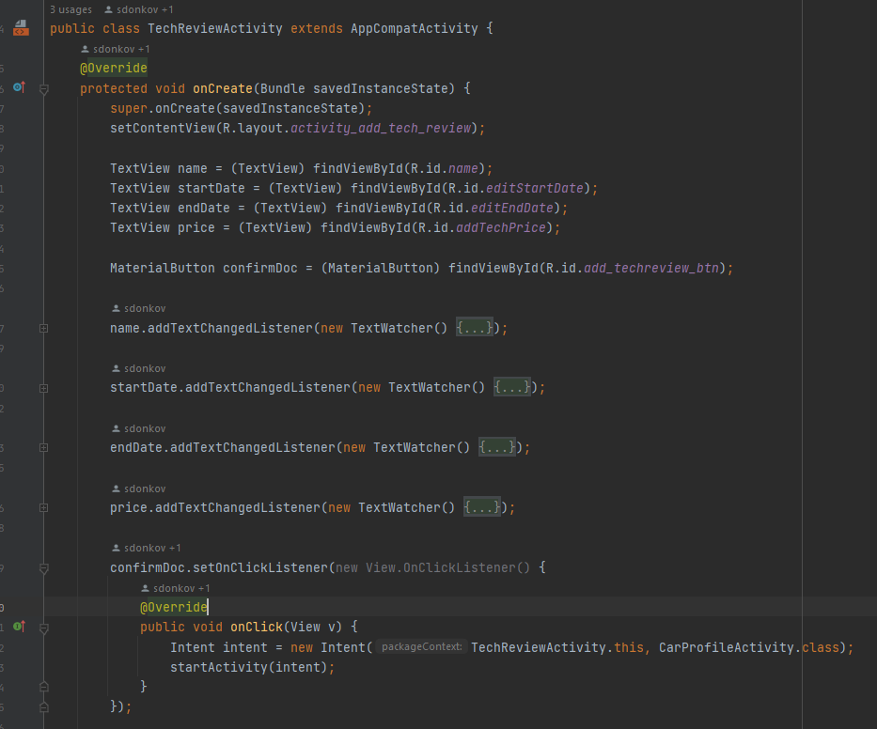

Двете Activities са сходни по код и layout. И на двете следват да се напишат име на документа, начална дата, дата на изтичане и цена. След попълването и на двата документа приложението ни връща към CarProfileActivity и новосъздадената ни кола е визуализирана и включена в списъка.

Всяка една кола от листа, може да се достъпи, като това ще отвори нов екран, на който ще бъдат изписани статистиките на автомобила.

**GoogleMapsActivity : Java**

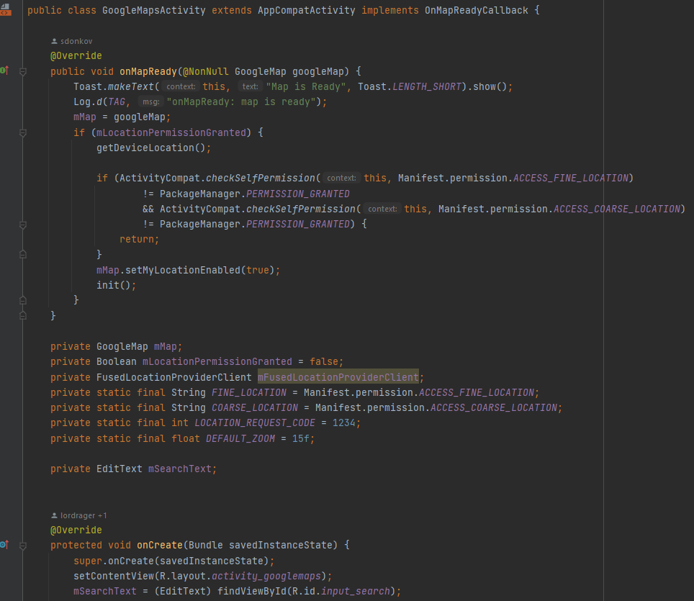

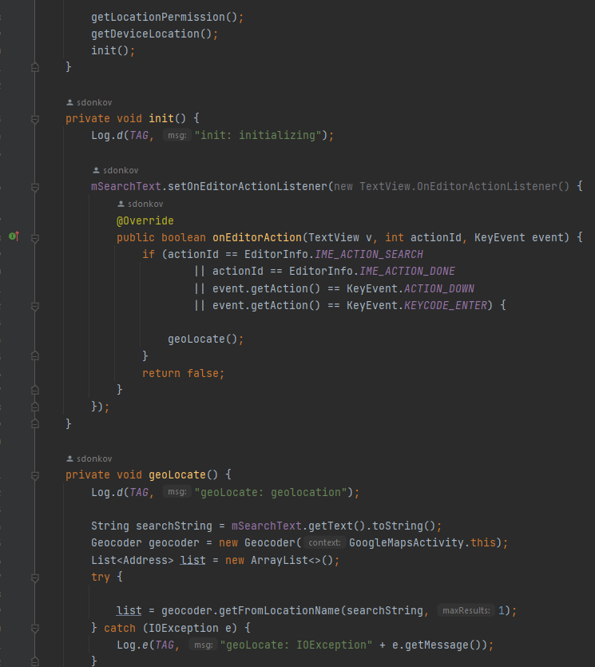

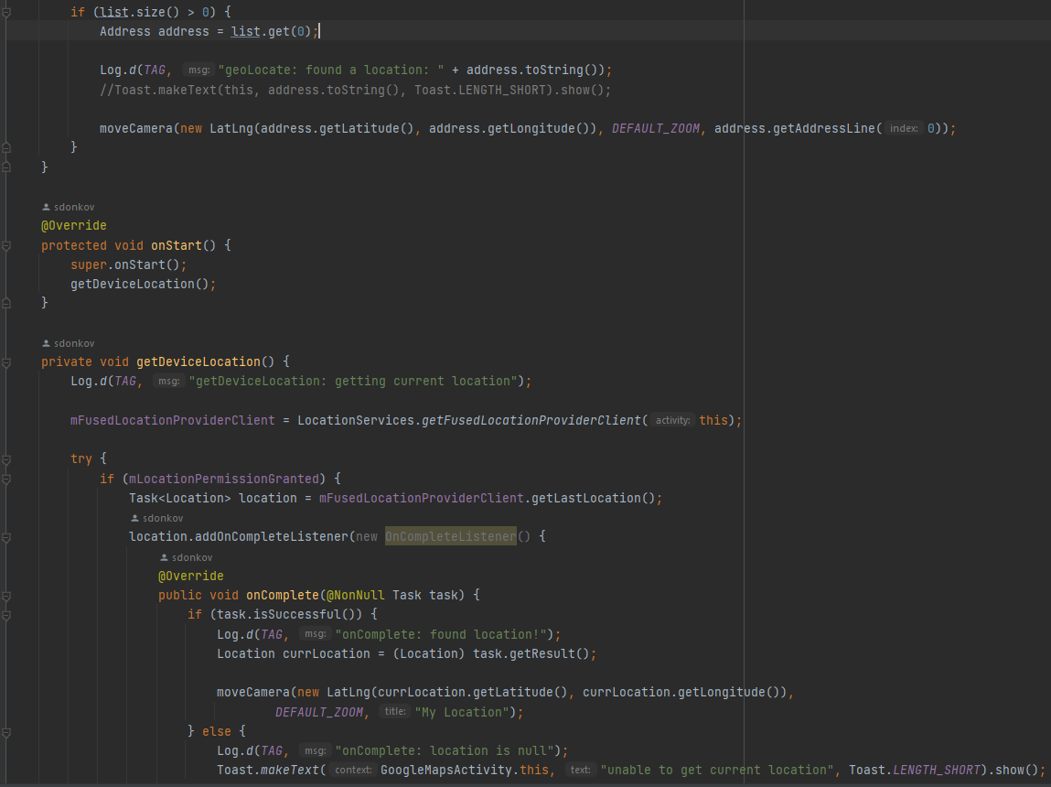

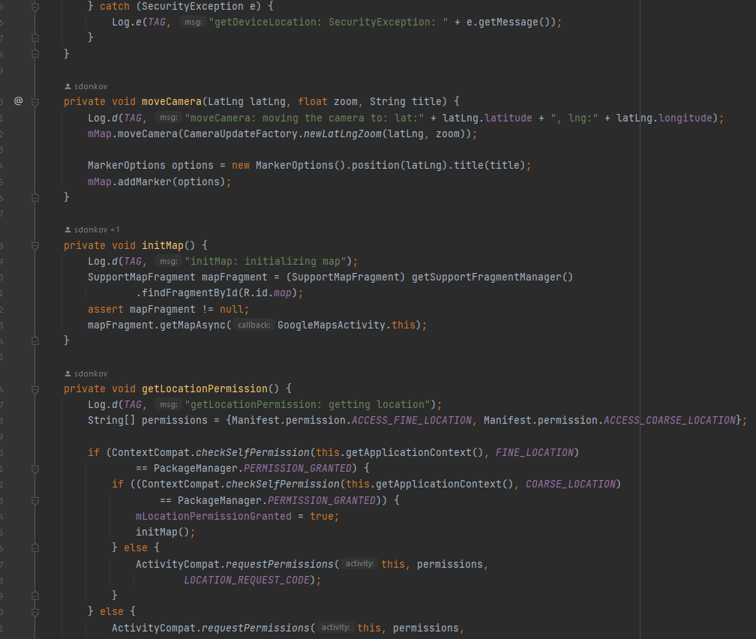

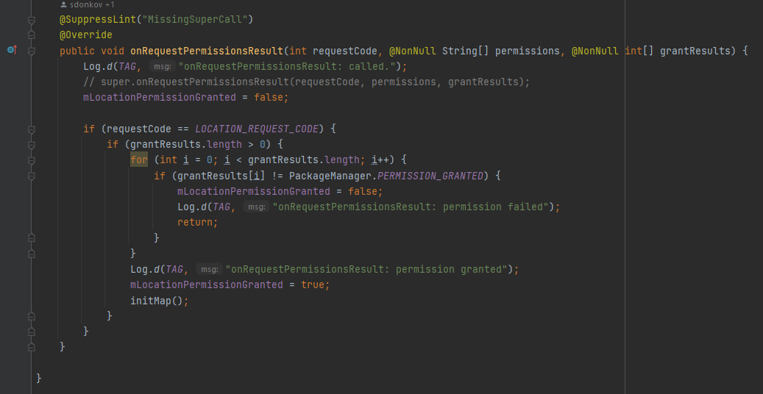

GoogleMapsActivity е най-вълнуващото ни Activity. Стартиран е с API KEY, който сме генерирали. Има множество функционалности (някой, от които, не се управляват от потребителя). При отваряне на този екран, приложението започва с въпрос дали позволяваме да достъпи локацията ни. При позволение от наша страна картата автоматично се премества на нашата локация като визуализира синя точка. Добавен е и червен маркер със съобщение на него (в случая сме написали “My Location”). Имаме достъп до всички познати функционалности като местене по картата и ZOOM опция, както и бутон, който връща фокуса върху нас и нашата локация. Най-новото допълнение е поле за търсене.

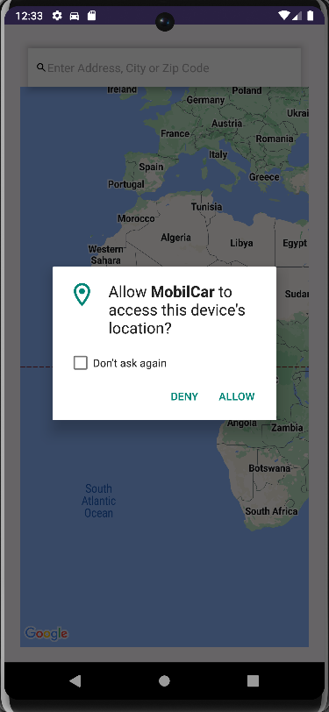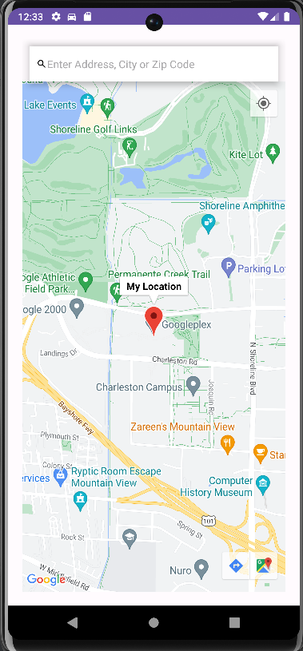

**SettingsActivity : Java**

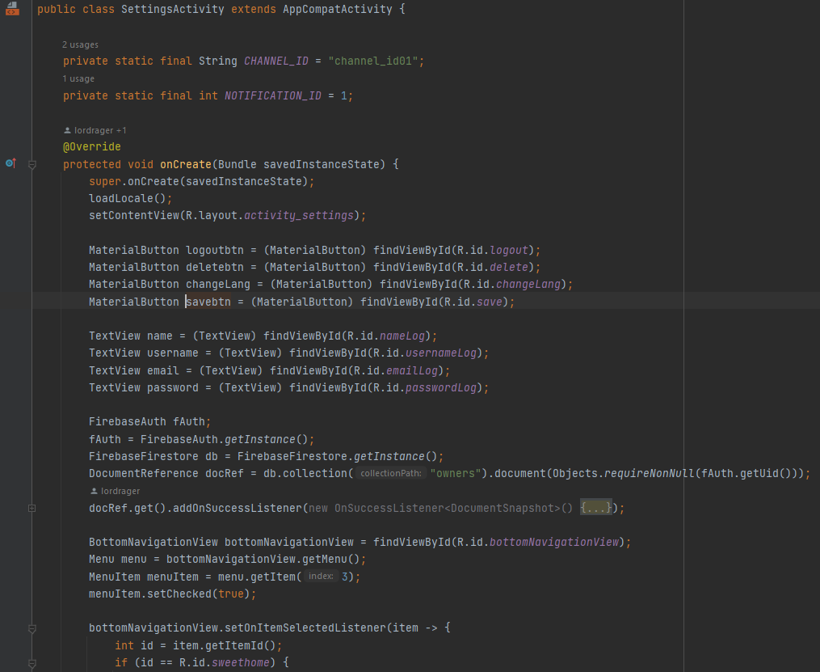

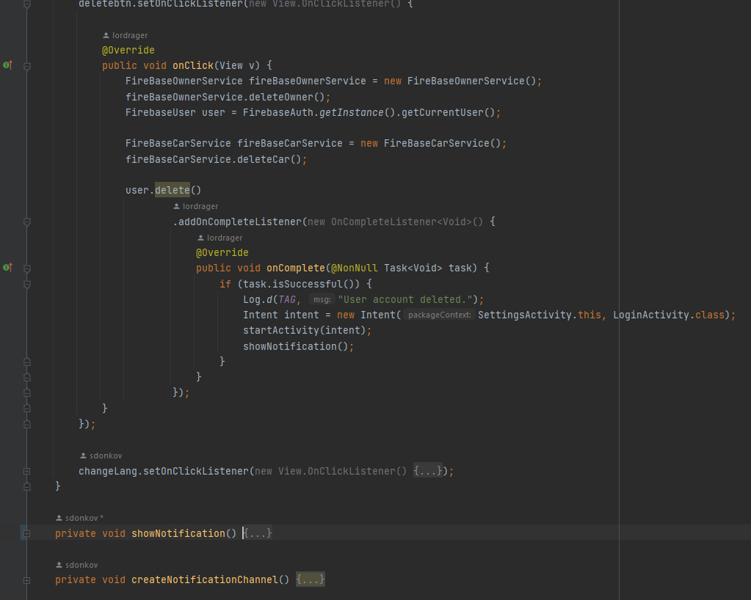

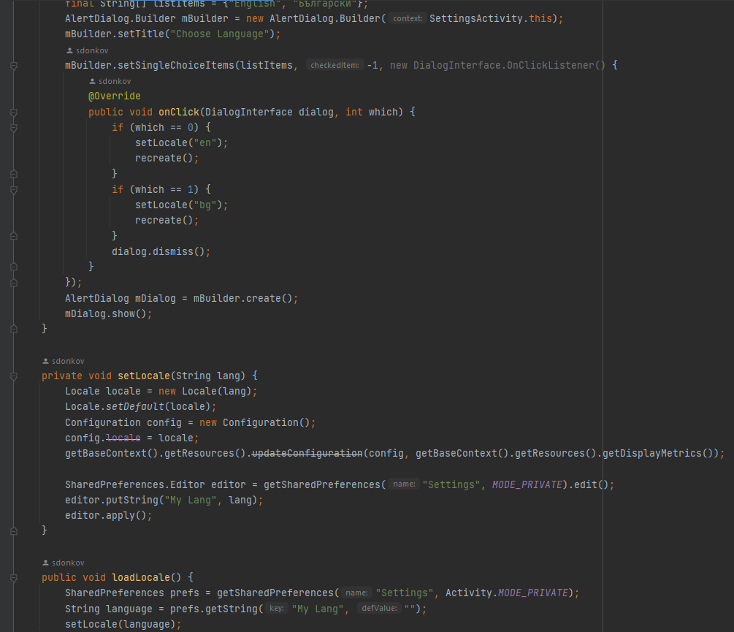

SettingsActivity e Настройки, което всяко едно приложение се очаква да има. Притежава възможност за Logout, при която приложението ни връща към Login екрана и ни дава възможност да регистрираме нов акаунт с нов имейл, ако се нуждаем. Имаме опция и да сменим нашия username или парола. В настойките се намира и опцията да сменим езика, докато сме в самото приложение.

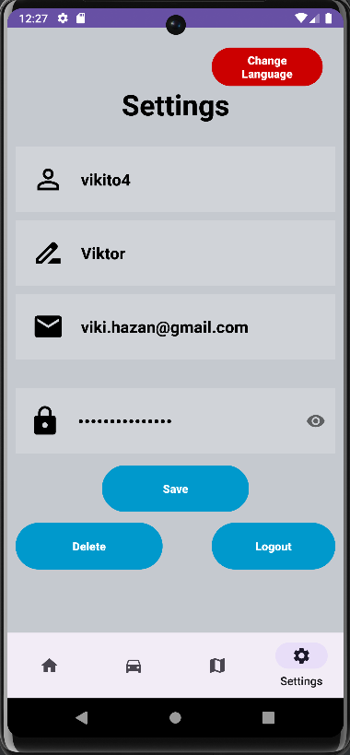

**XML Activities:**

**LoginActivity**

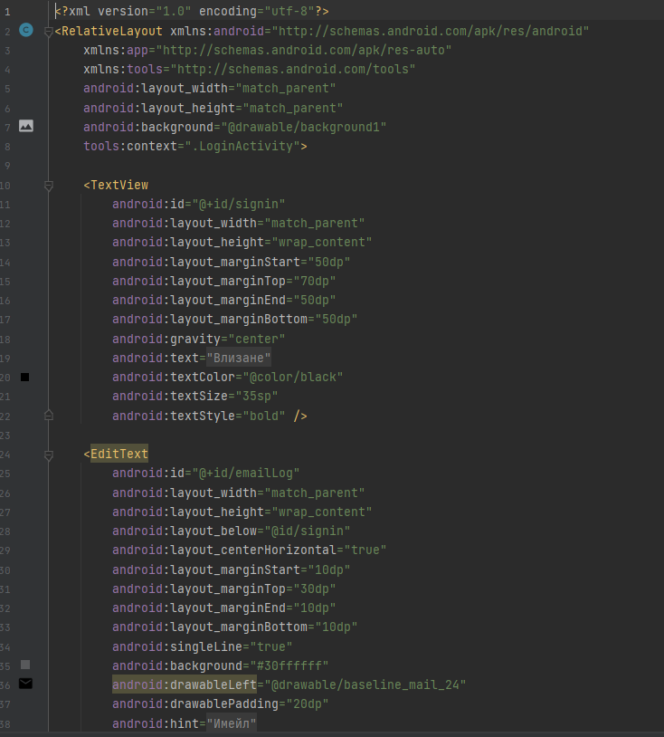

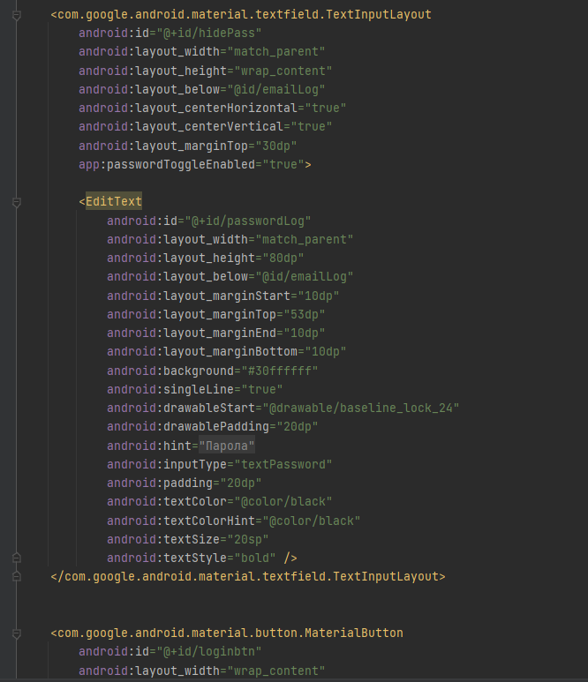

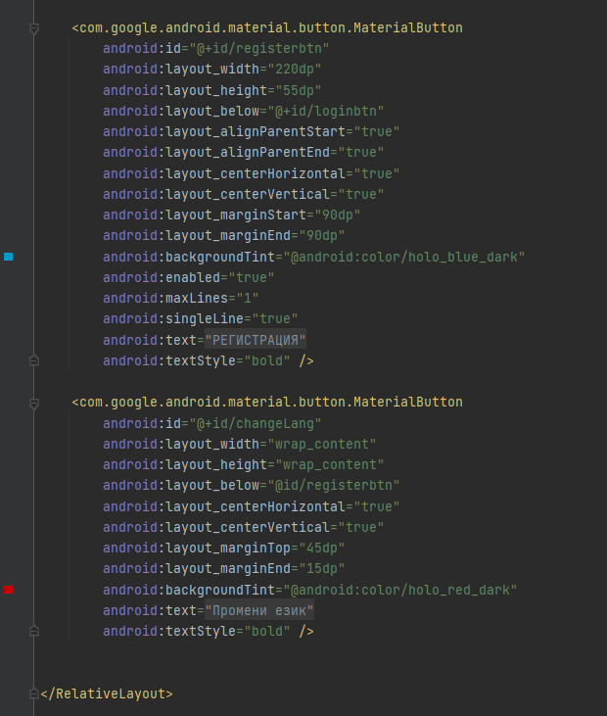

Екранът съдържа две текстови полета за имейл и парола, като имат минимален брой символи, нужен за да активира бутона Login.

Освен Login, има още два бутона един за регистрация, а другия за сменяне на език.

**RegisterActivity**

При **RegisterActivity** имаме още 3 полета за лично име, username и потвърждение на паролата, като полетата за парола и нейното потвърждение, са с изискване да бъдат еднакви.

След като потребителя е готов и натисне бутона „Продължи“ изписва съобщение, че се очаква потвърждение на въведения имейл. След като процеса завърши успешно, потребителя е готов за влизане.

**PersonInfoMainPage**

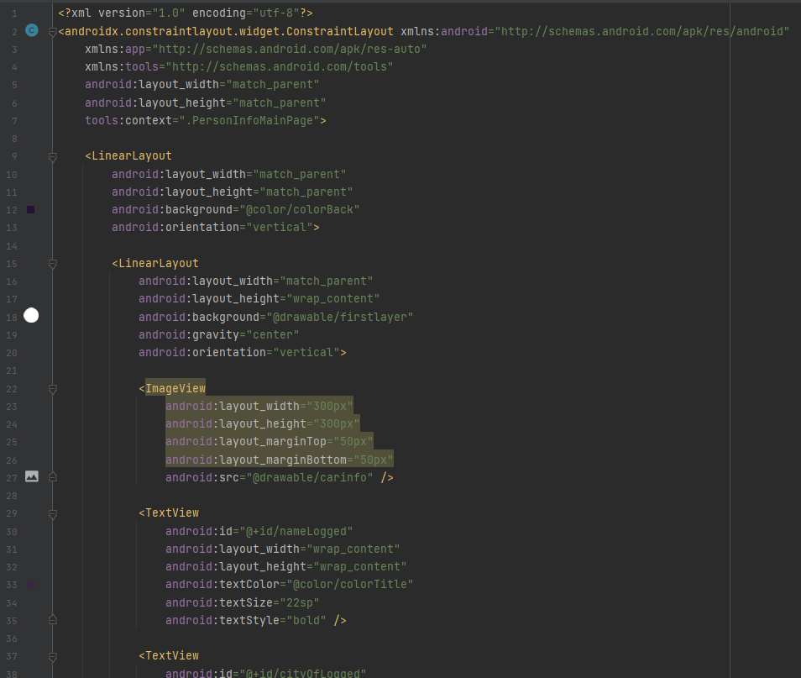

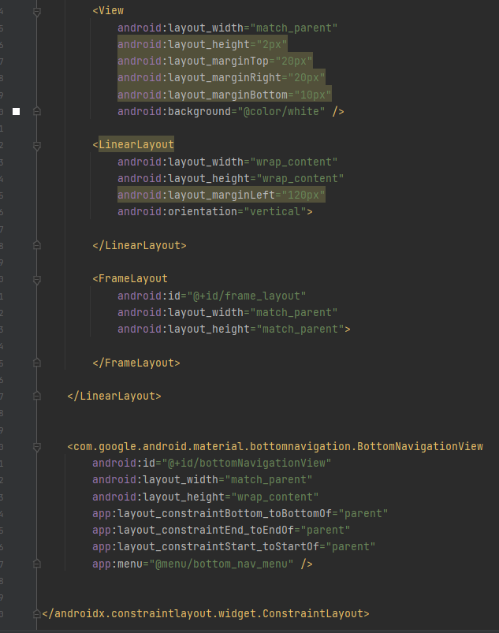

Началната ни страница е състевена от много LinearLayouts, за да може текстовете с полетата да са организирани и приятни за окото. Всяка информация за потребителя е в LinearLayout с текста под нея и така вървят заедно. Всяка една група е разделена с минимална бяла линия за по добра видимост.

Самата страница, може да се каже, че е разделена на две. Горната част е на бял фон със снимка, а останалата част е лилав фон с бял текст върху него. Най-отдолу е нашето Bottom Navigation Menu, с което ще навигираме между екраните в приложението.

**CarProfileActivity**

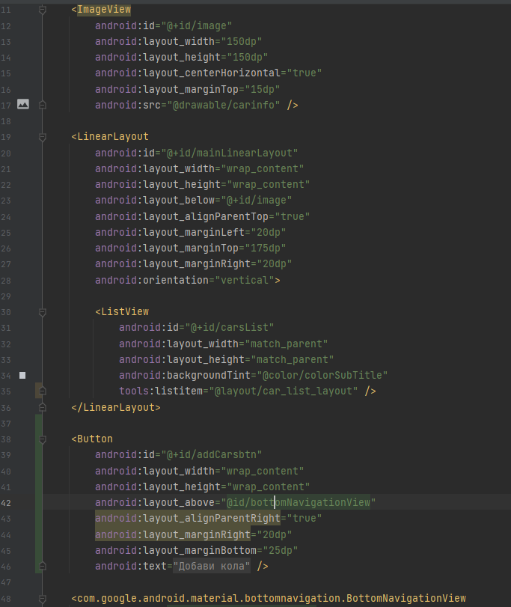

Началната страница на колите ни. С бутон за добавяне на нова кола, който ни отвежда към страницата за попълване на статистиките на кола и документи към нея (**RegisterCarActivity**). Всяка една добавена кола, се включва към листа, визуализиран в **CarProfile**. При натискане на някоя от колите в листа, ни праща в страница с информация за съответната кола.

**RegisterCarActivity**

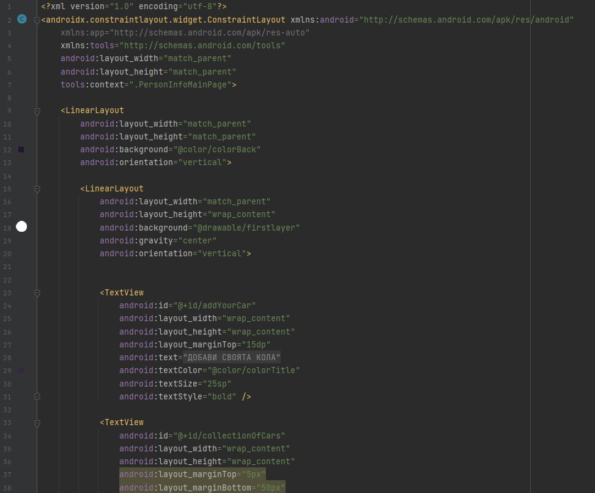

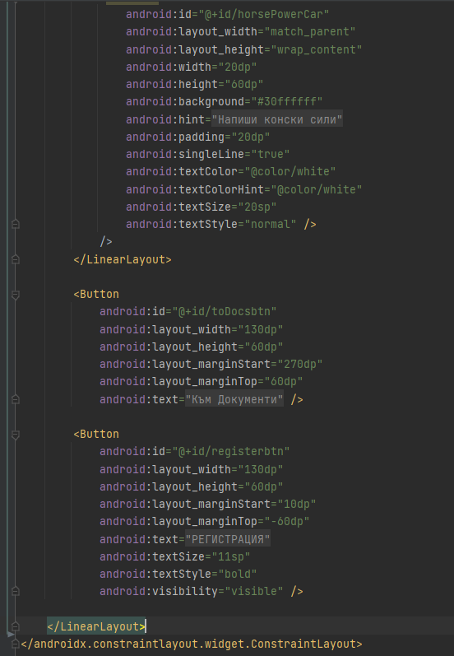

**TechReview и LiabilityInsurance**

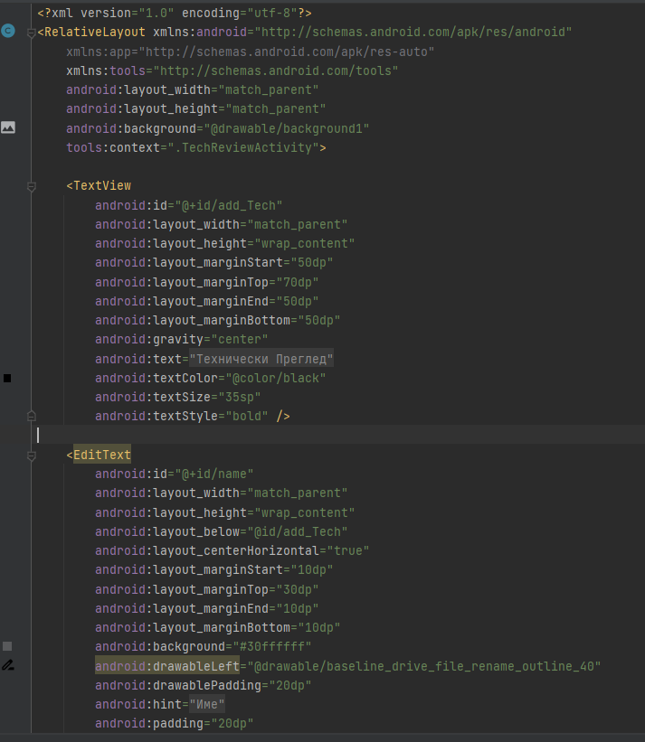

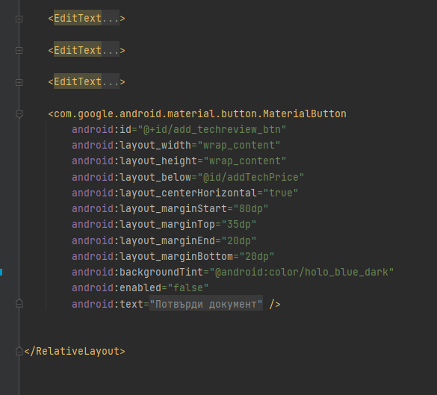

**GoogleMapsActivity**

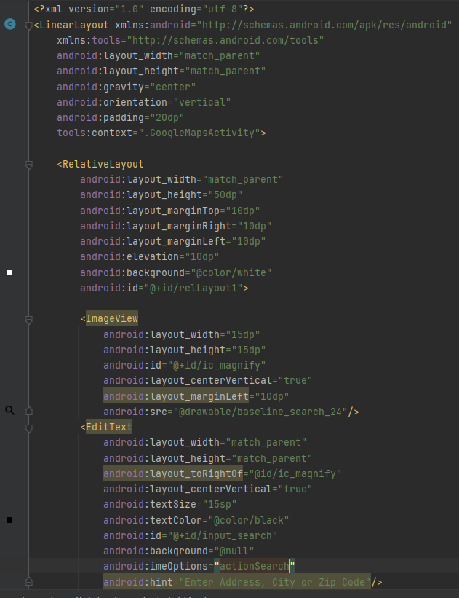

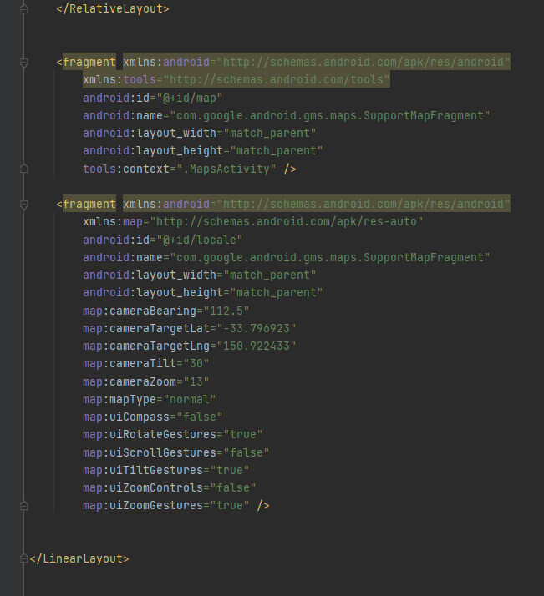

Съдържа RelativeLayout с Image и EditText вътре, което играе ролята на полето ни за търсене. Останалата част от екрана е самата ни карта, която я визуализираме чрез SupportMapFragment.

**SettingsActivity**

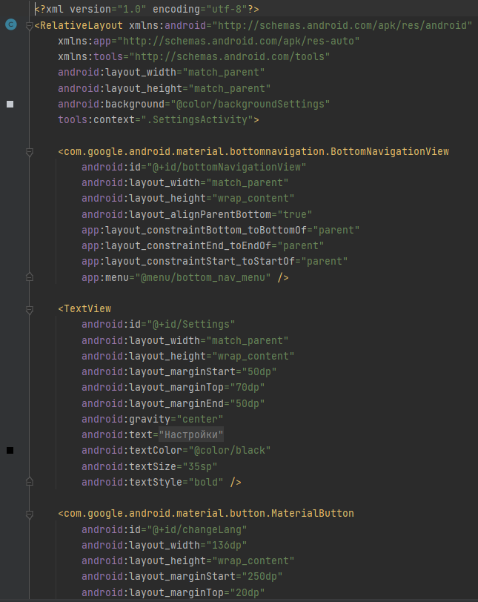

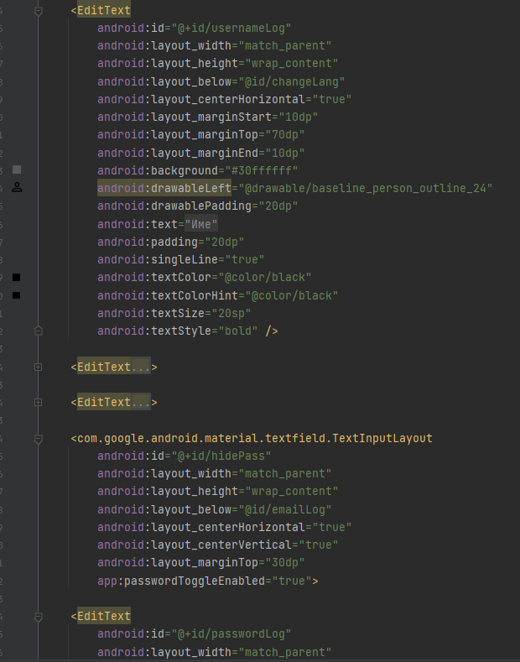

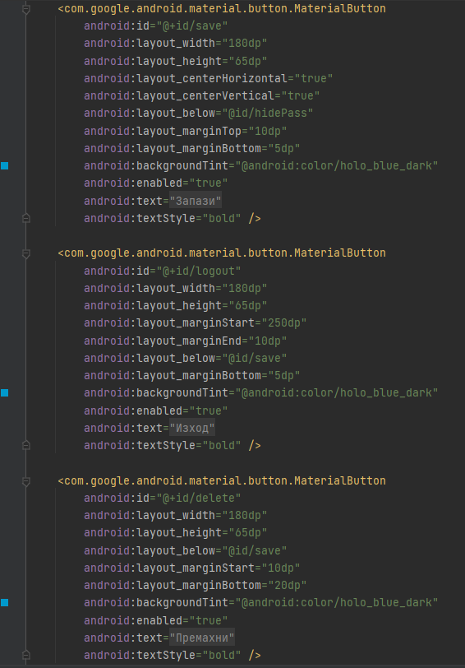

Настойките се състоят от 4 EditText с възможност потребителя да си промени дадена част от профила. 4 бутона:

* Save за запазване на промени
* Delete за премахване
* Logout за излизане от приложението
* Change Language за смяна на езика

**Заключение**

Ролята на приложението е добре позната в световен мащаб, но не толкова в България. Глобално има много по-добре разработени апликации, но смятаме, че нашата покрива минималните изисквания, за които е създадена. Всички функционалности, нужни, за един потребител да следи документите на колата си и да получава известия за тях. Да може, чрез Google Maps, да намери сервиз наблизо, ако е нужно, или просто да си припомни статистиките на колата му (колко харчи или колко конски сили има). Приложението ни тепърва може да се подобрява с добавянето на още функционалности и подобрение в графичния интерфейс.

**Литература**

1. Упражнения ПМУ
2. <https://www.smartdraw.com/workflow-diagram/>
3. Android Developer сайт
4. <https://stackoverflow.com/>
5. <https://www.geeksforgeeks.org/>